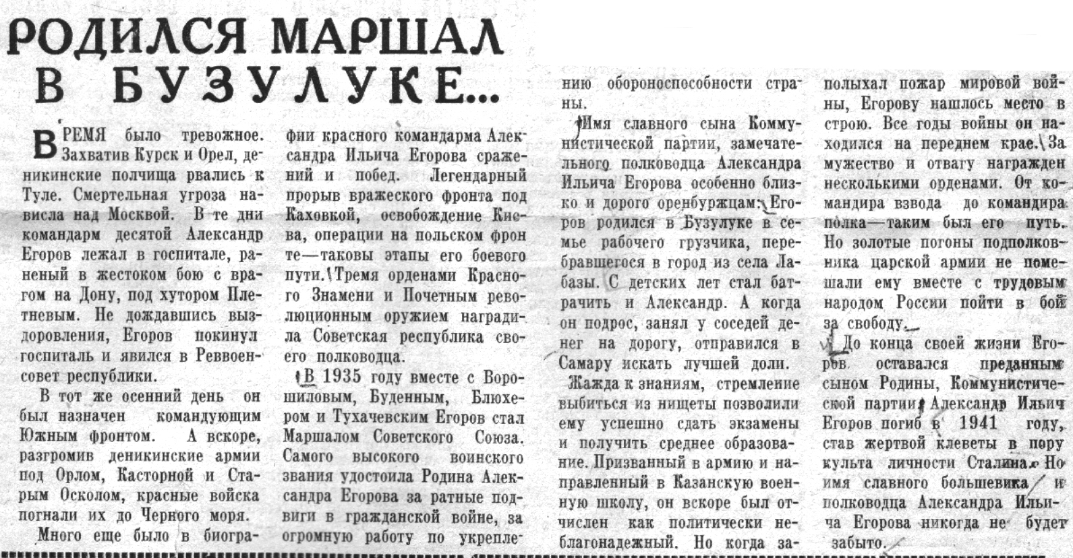

**Родился маршал в Бузулуке… // Под знаменем Ленина. – 1965. – 12 ноября.**